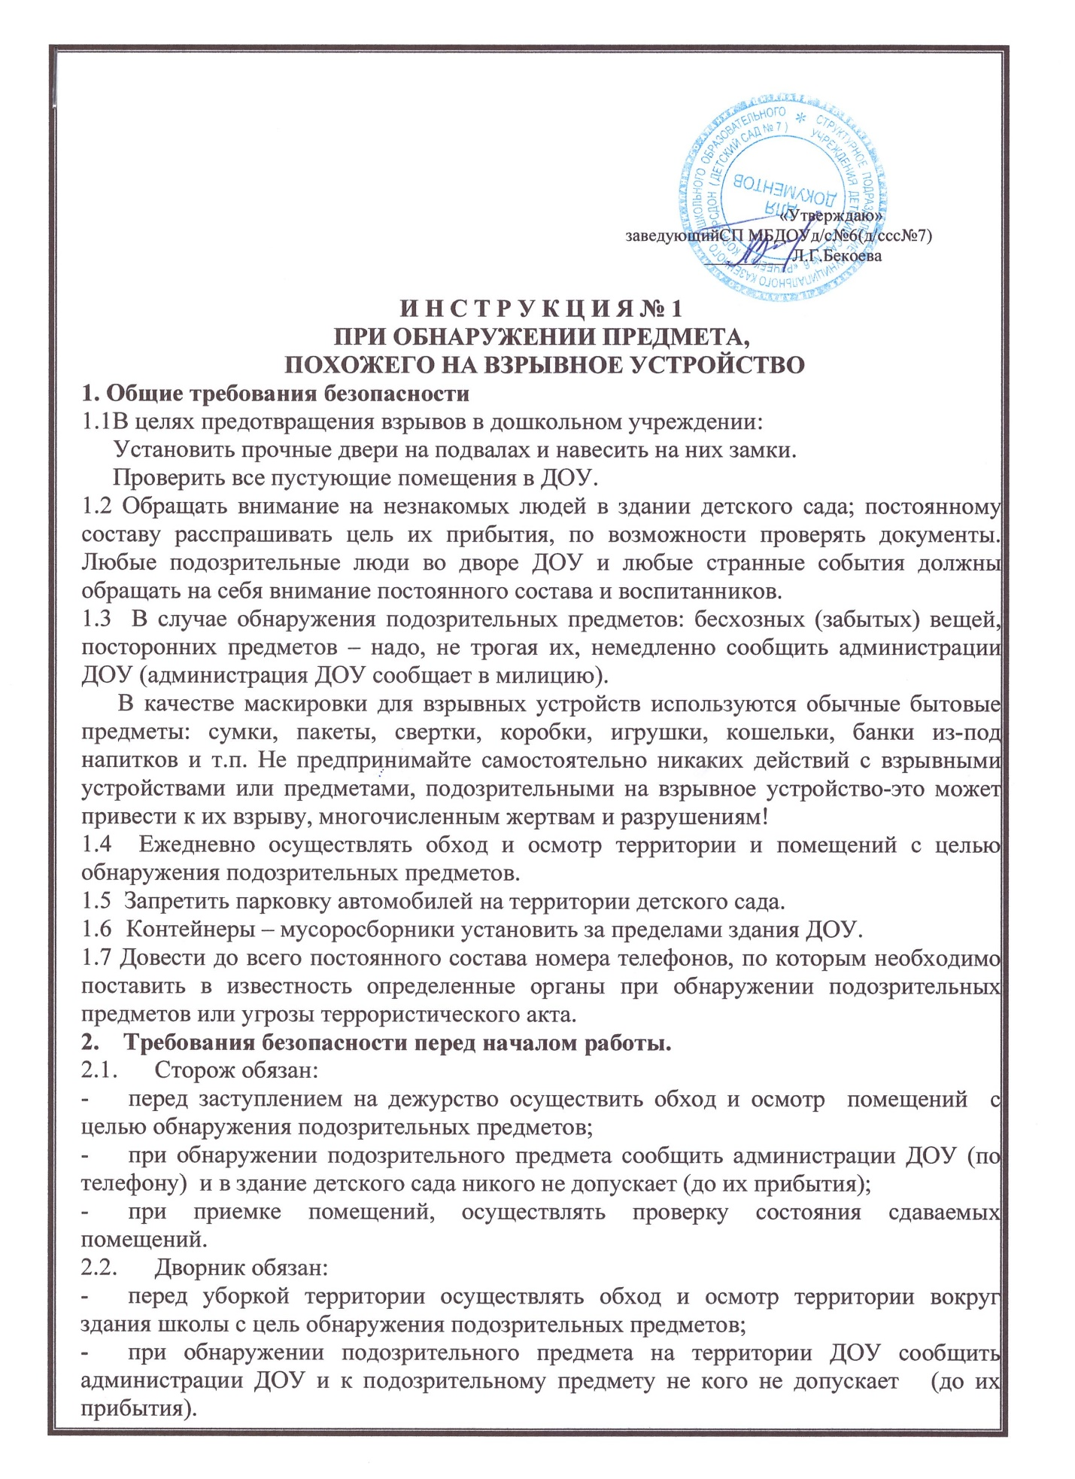

«Утверждаю»
заведующийСП МБДОУд/с№6(д/ссс№7)
_________ Л.Г.Бекоева

И Н С Т Р У К Ц И Я № 1
ПРИ ОБНАРУЖЕНИИ ПРЕДМЕТА,
ПОХОЖЕГО НА ВЗРЫВНОЕ УСТРОЙСТВО
1. Общие требования безопасности
1.1В целях предотвращения взрывов в дошкольном учреждении:
Установить прочные двери на подвалах и навесить на них замки.
Проверить все пустующие помещения в ДОУ.
1.2 Обращать внимание на незнакомых людей в здании детского сада; постоянному составу расспрашивать цель их прибытия, по возможности проверять документы. Любые подозрительные люди во дворе ДОУ и любые странные события должны обращать на себя внимание постоянного состава и воспитанников.
1.3 В случае обнаружения подозрительных предметов: бесхозных (забытых) вещей, посторонних предметов – надо, не трогая их, немедленно сообщить администрации ДОУ (администрация ДОУ сообщает в милицию).
В качестве маскировки для взрывных устройств используются обычные бытовые предметы: сумки, пакеты, свертки, коробки, игрушки, кошельки, банки из-под напитков и т.п. Не предпринимайте самостоятельно никаких действий с взрывными устройствами или предметами, подозрительными на взрывное устройство-это может привести к их взрыву, многочисленным жертвам и разрушениям!
1.4 Ежедневно осуществлять обход и осмотр территории и помещений с целью обнаружения подозрительных предметов.
1.5 Запретить парковку автомобилей на территории детского сада.
  - Контейнеры – мусоросборники установить за пределами здания ДОУ.
1.7 Довести до всего постоянного состава номера телефонов, по которым необходимо поставить в известность определенные органы при обнаружении подозрительных предметов или угрозы террористического акта.
- Требования безопасности перед началом работы.
  - Сторож обязан:
- перед заступлением на дежурство осуществить обход и осмотр помещений с целью обнаружения подозрительных предметов;
- при обнаружении подозрительного предмета сообщить администрации ДОУ (по телефону) и в здание детского сада никого не допускает (до их прибытия);
- при приемке помещений, осуществлять проверку состояния сдаваемых помещений.
  - Дворник обязан:
- перед уборкой территории осуществлять обход и осмотр территории вокруг здания школы с цель обнаружения подозрительных предметов;
- при обнаружении подозрительного предмета на территории ДОУ сообщить администрации ДОУ и к подозрительному предмету не кого не допускает (до их прибытия).
  - Воспитатель обязан:
- осуществить обход и осмотр помещений (туалеты, коридоры) с целью обнаружения подозрительных предметов;
- при обнаружении подозрительного предмета сообщить администрации ДОУ (по телефону) и в здание ДОУ никого не допускает (до их прибытия).
- Требования безопасности при обнаружении подозрительного предмета.
  - Действия при обнаружении предмета, похожего на взрывное устройство:
- Признаки, которые могут указать на наличие взрывное устройство:
- наличие на обнаруженном предмете проводов, веревок, изоленты;
- подозрительные звуки, щелчки, тиканье часов, издаваемые предметом;
- от предмета исходит характерный запах миндаля или другой необычный запах.
- Причины, служащие поводом для опасения:
- нахождение подозрительных лиц до обнаружения этого предмета.
- Действия:
- не трогать, не поднимать, не передвигать обнаруженный предмет!
- пытаться самостоятельно разминировать взрывные устройства или переносить их в другое место
- воздержаться от использования средств радиосвязи в том числе мобильных телефонов вблизи данного предмета;
- немедленно сообщить об обнаруженном подозрительном предмете администрации ДОУ;
- зафиксировать время и место обнаружения подозрительного предмета;
- по возможности обеспечить охрану подозрительного предмета, обеспечив безопасность находясь, по возможности, за предметами, обеспечивающими защиту (угол здания или коридора)
  - Действия администрации ДОУ при получении сообщения об обнаруженном предмете похожего на взрывное устройство:
- Убедиться, что данный обнаруженный предмет по признакам указывает на взрывное устройства.
- По возможности обеспечить охрану подозрительного предмета, обеспечив безопасность находясь по возможности, за предметами, обеспечивающими защиту (угол здания или коридора).
- Немедленно сообщить об обнаружении подозрительного предмета в правоохранительные органы
- Необходимо организовать эвакуацию постоянного состава и воспитанников из здания и территории ДОУ минуя опасную зону, в безопасное место.
- Далее действовать по указанию представителей правоохранительных органов.

